1. Lipidų nanodalelės (LND) skirtos naudoti primatų, kuriems to reikia, ligos gydymo ir prevencijos metodui, kur metodą apima LND skyrimas primatui, o kiekvieną LND sudaro:

i) nukleorūgštis arba jos farmaciniu požiūriu priimtina druska, inkapsuliuota LND;

ii) katijoninis lipidas;

iii) neutralus lipidas;

iv) steroidas; ir

v) polimeru konjuguotas lipidas,

kur vidutinis LND skersmuo yra nuo 40 nm iki 68 nm kaip išmatuota kvazitampriosios šviesos sklaidos metodu.

2. LND skirtos naudoti pagal 1 punktą, kur vidutinis dalelių skersmuo yra nuo 50 nm iki 68 nm, nuo 55 nm iki 65 nm, nuo 50 nm iki 60 nm arba nuo 60 nm iki 68 nm.

3. LND skirtos naudoti pagal 1 punktą, kur vidutinis dalelių skersmuo yra apie 47 nm, apie 48 nm, apie 49 nm, apie 50 nm, apie 51 nm, apie 52 nm, apie 53 nm, apie 54 nm, apie 55 nm, apie 56 nm, apie 57 nm, apie 58 nm, apie 59 nm, apie 60 nm, apie 61 nm, apie 62 nm, apie 63 nm, apie 64 nm, apie 65 nm.

4. LND skirtos naudoti pagal bet kurį iš 1-3 punktų, kur:

i) katijoninis lipidas turi (I) formulės struktūrą

Paveikslėlis, kuriame yra diagrama, eskizas, piešimas

Automatiškai sugeneruotas aprašymasarba farmaciniu požiūriu priimtina jo druska, tautomeras arba stereoizomeras kur:

vienas iš L1 arba L2 yra -O(C=O)-, -(C=O)O-, -C(=O)-, -O-, -S(O)x-, -S-S-, -C(=O)S-, SC(=O)-, -NraC(=O)-, -C(=O)NRa-, NRaC(=O)NRa-, -OC(=O)NRa- arba -NRaC(= O)O-, ir kitas iš L1 arba L2 yra -O(C=O)-, -(C=O)O-, -C(=O)-, -O-, -S(O)x-, -S-S-, -C(=O)S-, SC(=O)-, -NRaC(=O)-, -C(=O)NRa-, ,NRa C(=O)NRa-, -OC(=O)NRa- arba -NraC(=O)O- arba tiesioginė jungtis;

Ra yra H arba C1-C12 alkilas;

R1a ir R1b yra nepriklausomai kiekvienu atveju arba (a) H arba C1-C12 alkilas, arba (b) R1a yra H arba C1-C12 alkilas ir R1b kartu su anglies atomu, prie kurio ji yra prisijungusi, paimta kartu su greta esančia R1b kartu su anglies atomu, prie kurio ji yra prisijungusi, sudaro dvigubą anglies-anglies jungtį;

R2a ir R2b yra nepriklausomai kiekvienu atveju arba (a) H arba C1-C12 alkilas, arba (b) R2a yra H arba C1-C12 alkilas ir R2b kartu su anglies atomu, prie kurio ji yra prisijungusi, paimta kartu su greta esančia R2b kartu su anglies atomu, prie kurio ji yra prisijungusi, sudaro dvigubą anglies-anglies jungtį;

R3a ir R3b yra nepriklausomai kiekvienu atveju arba (a) H arba C1-C12 alkilas, arba (b) R3a yra H arba C1-C12 alkilas ir R3b kartu su anglies atomu, prie kurio ji yra prisijungusi, paimta kartu su greta esančia R3b kartu su anglies atomu, prie kurio ji yra prisijungusi, sudaro dvigubą anglies-anglies jungtį;

R4a ir R4b yra nepriklausomai kiekvienu atveju arba (a) H arba C1-C12 alkilas, arba (b) R4a yra H arba C1-C12 alkilas ir R4b kartu su anglies atomu, prie kurio ji yra prisijungusi, paimta kartu su greta esančia R4b kartu su anglies atomu, prie kurio ji yra prisijungusi, sudaro dvigubą anglies-anglies jungtį;

R5 ir R6 yra kiekviena nepriklausomai metilas arba cikloalkilas;

R7 yra nepriklausomai kiekvienu atveju H arba C1-C12 alkilas;

R8 ir R9 yra kiekviena nepriklausomai nepakeistas C1-C12 alkilas; arba R8 ir R9, kartu su azoto atomu prie kurio jos yra prisijungusios, suformuoja 5, 6 arba 7 narių heterociklinį žiedą apimantį vieną azoto atomą;

a ir d yra kiekvienas nepriklausomai sveikasis skaičius nuo 0 iki 24;

b ir c yra kiekvienas nepriklausomai sveikasis skaičius nuo 1 iki 24;

e yra 1 arba 2; ir

x yra 0, 1 arba 2; arba

ii) katijoninis lipidas turi (II) formulės struktūrą

Paveikslėlis, kuriame yra diagrama, piešimas, eskizas

Automatiškai sugeneruotas aprašymasarba farmaciniu požiūriu priimtina jo druska, tautomeras arba stereoizomeras kur:

vienas iš L1 arba L2 yra -O(C=O)-, -(C=O)O-, -C(=O)-, -O-, -S(O)x-, -S-S-, -C(=O)S-, SC(=O)-, -NraC(=O)-, -C(=O)NRa-, NRaC(=O)NRa-, -OC(=O)NRa- arba -NRaC(=O)O-, ir kitas iš L1 arba L2 yra -O(C=O)-, -(C=O)O-, -C(=O)-, -O-, -S(O)x-, -S-S-, -C(=O)S-, SC(=O)-, -NRaC(=O)-, -C(=O)NRa-, ,NraC(=O)NRa-, -OC(=O)NRa- arba -NraC(=O)O- arba tiesioginė jungtis;

G1 yra C1-C2 alkilenas, -(C=O)-, -O(C=O)-, -SC(=O)-, -NraC(=O)- arba tiesioginė jungtis;

G2 yra -C(=O)-, -(C=O)O-, -C(=O)S-, -C(=O)NRa- arba tiesioginė jungtis;

G3 yra C1-C6 alkilenas;

Ra yra H arba C1-C12 alkilas;

R1a ir R1b yra nepriklausomai kiekvienu atveju arba (a) H arba C1-C12 alkilas; arba (b) R1a yra H arba C1-C12 alkilas ir R1b kartu su anglies atomu, prie kurio ji yra prisijungusi, paimta kartu su greta esančia R1b kartu su anglies atomu, prie kurio ji yra prisijungusi, sudaro dvigubą anglies-anglies jungtį;

R2a ir R2b yra nepriklausomai kiekvienu atveju arba (a) H arba C1-C12 alkilas, arba (b) R2a yra H arba C1-C12 alkilas ir R2b kartu su anglies atomu, prie kurio ji yra prisijungusi, paimta kartu su greta esančia R2b kartu su anglies atomu, prie kurio ji yra prisijungusi, sudaro dvigubą anglies-anglies jungtį;

R3a ir R3b yra nepriklausomai kiekvienu atveju arba (a) H arba C1-C12 alkilas, arba (b) R3a yra H arba C1-C12 alkilas ir R3b kartu su anglies atomu, prie kurio ji yra prisijungusi, paimta kartu su greta esančia R3b kartu su anglies atomu, prie kurio ji yra prisijungusi, sudaro dvigubą anglies-anglies jungtį;

R4a ir R4b yra nepriklausomai kiekvienu atveju arba (a) H arba C1-C12 alkilas, arba (b) R4a yra H arba C1-C12 alkilas ir R4b kartu su anglies atomu, prie kurio ji yra prisijungusi, paimta kartu su greta esančia R4b kartu su anglies atomu, prie kurio ji yra prisijungusi, sudaro dvigubą anglies-anglies jungtį;

R5 ir R6 yra kiekviena nepriklausomai H arba metilas;

R7 yra C4-C20 alkilas;

R8 ir R9 yra kiekviena nepriklausomai C1-C12 alkilas; arba R8 ir R9, kartu su azoto atomu prie kurio jos yra prisijungusios, suformuoja 5, 6 arba 7 narių heterociklinį žiedą;

a, b, c ir d yra kiekvienas nepriklausomai sveikasis skačius nuo 1 iki 24; ir

x yra 0, 1 arba 2; arba

iii) katijoninis lipidas turi (III) formulės struktūrą

Paveikslėlis, kuriame yra diagrama, linija, Šriftas

Automatiškai sugeneruotas aprašymas

arba farmaciniu požiūriu priimtina jo druska arba stereoizomeras kur:

vienas iš L1 arba L2 yra -O(C=O)-, -(C=O)O-, -C(=O)-, -O-, -S(O)x-, -S-S-, -C(=O)S-, SC(=O)-, -NraC(=O)-, -C(=O)NRa-, NRaC(=O)NRa-, -OC(=O)NRa- arba -NRaC(=O)O-, ir kitas iš L1 arba L2 yra -O(C=O)-, -(C=O)O-, -C(=O)-, -O-, -S(O)x-, -S-S-, -C(=O)S-, SC(=O)-, -NRaC(=O)-, -C(=O)NRa-, ,NraC(=O)NRa-, -OC(=O)NRa- arba -NraC(=O)O- arba tiesioginė jungtis;

G1 ir G2 yra kiekviena nepriklausomai nepakeista C1-C12 alkilenas arba C1-C12 alkenilenas;

G3 yra C1-C24 alkilenas, C1-C24 alkenilenas, C3-C8 cikloalkilenas, C3-C8 cikloalkenilenas;

Ra yra H arba C1-C12 alkilas;

R1 ir R2 yra kiekviena nepriklausomai C6-C24 alkilas arba C6-C24 alkenilas;

R3 yra H, OR5, CN, -C(=O)OR4, -OC(=O)R4 arba -NR5C(=O)R4;

R4 yra C1-C12 alkilas;

R5 yra H arba C1-C6 alkilas; ir

x yra 0, 1 arba 2; arba

iv) katijoninis lipidas turi (IV) formulės struktūrą

Paveikslėlis, kuriame yra diagrama, linija, apskritimas

Automatiškai sugeneruotas aprašymas

arba farmaciniu požiūriu priimtina jo druska arba stereoizomeras kur:

viena iš G1 arba G2 kiekvienu atveju yra -O(C=O)-, -(C=O)O-, -C(=O)-, -O-, -S(O)y -, -S-S-, -C(=O)S-, SC(=O)-, -N(Ra)C(=O)-, -C(=O)N(Ra)-, -N(Ra)C(=O)N(Ra)-, -OC(=O)N(Ra)- arba -N(Ra)C(=O)O-, ir kita iš G1 arba G2 kiekvienu atveju yra -O(C=O)-, -(C=O)O-, -C(=O)-, -O-, -S(O)y -, -S-S-, -C(=O)S-, -SC(=O)-, -N(Ra)C(=O)-, -C(=O)N(Ra)-, -N(Ra)C(=O)N(Ra)-, -OC(=O)N(Ra)- arba -N(Ra)C(=O)O- arba tiesioginė jungtis;

L kiekvienu atveju yra ~O(C=O)-, kur ~ reprezentuoja kovalentinę jungtį su X;

X yra Cra;

Z yra alkilas, cikloalkilas arba monovalentinė dalis, apimanti bent vieną polinę funkcinę grupę, kai n yra 1; arba

Z yra alkilenas, cikloalkilenas arba polivalentinė dalis, apimanti bent vieną polinę funkcinę grupę, kai n yra didesnis nei 1;

Ra yra nepriklausomai kiekvienu atveju H, C1-C12 alkilas, C1-C12 hidroksialkilas, C1-C12 aminoalkilas, C1-C12 alkilaminilalkilas, C1-C12 alkoksialkilas, C1-C12 alkoksikarbonilas, C1-C12 alkilkarboniloksi, C1-C12 alkilkarboniloksialkilas arba C1-C12 alkilkarbonilas;

R yra nepriklausomai kiekvienu atveju arba: (a) H arba C1-C12 alkilas; arba (b) R kartu su anglies atomu, prie kurio ji yra prisijungusi, paimta kartu su gretima R kartu su anglies atomu, prie kurio ji yra prisijungusi, sudaro dvigubą anglies-anglies jungtį;

R1 ir R2 atitinkamai kiekvienu atveju yra tokios struktūros:

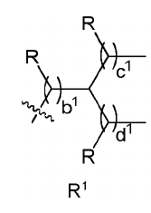Paveikslėlis, kuriame yra diagrama, eskizas, linija, baltas

Automatiškai sugeneruotas aprašymasir

a1 ir a2 yra nepriklausomai kiekvienu atveju sveikasis skaičius nuo 3 iki 12;

b1 ir b2 yra nepriklausomai kiekvienu atveju 0 arba 1;

c1 ir c2 yra nepriklausomai kiekvienu atveju sveikasis skaičius nuo 5 iki 10;

d1 ir d2 yra nepriklausomai kiekvienu atveju sveikasis skaičius nuo 5 iki 10;

y yra nepriklausomai kiekvienu atveju sveikasis skaičius nuo 0 iki 2; ir

n yra sveikasis skaičius nuo 1 iki 6,

kur kiekvienas alkilas, alkilenas, hidroksilalkilas, aminoalkilas, alkilaminilalkilas, alkoksialkilas, alkoksikarbonilas, alkilkarboniloksi, alkilkarbonililoksialkilas ir alkilkarbonilas yra pasirinktinai pakeistas vienu ar daugiau pakaitų; arba

v) katijoninis lipidas turi (V) formulės struktūrą

Paveikslėlis, kuriame yra diagrama, piešimas, eskizas, Linijinis piešimas

Automatiškai sugeneruotas aprašymas

arba farmaciniu požiūriu priimtina jo druska arba stereoizomeras kur:

viena iš G1 arba G2 kiekvienu atveju yra -O(C=O)-, -(C=O)O-, -C(=O)-, -O-, -S(O)y -, -S-S-, -C(=O)S-, SC(=O)-, -N(Ra)C(=O)-, -C(=O)N(Ra)-, -N(Ra)C(=O)N(Ra)-, -OC(=O)N(Ra)- arba -N(Ra)C(=O)O-, ir kita iš G1 arba G2 kiekvienu atveju yra -O(C=O)-, -(C=O)O-, -C(=O)-, -O-, -S(O)y -, -S-S-, -C(=O)S-, -SC(=O)-, -N(Ra)C(=O)-, -C(=O)N(Ra)-, -N(Ra)C(=O)N(Ra)-, -OC(=O)N(Ra)- or -N(Ra)C(=O)O- arba tiesioginė jungtis;

L kiekvienu atveju yra ~O(C=O)-, kur ~ reprezentuoja kovalentinę jungtį su X;

X yra Cra;

Z yra alkilas, cikloalkilas arba monovalentinė dalis, apimanti bent vieną polinę funkcinę grupę, kai n yra 1; arba

Z yra alkilenas, cikloalkilenas arba polivalentinė dalis, apimanti bent vieną polinę funkcinę grupę, kai n yra didesnis nei 1;

Ra yra nepriklausomai kiekvienu atveju H, C1-C12 alkilas, C1-C12 hidroksialkilas, C1-C12 aminoalkilas, C1-C12 alkilaminilalkilas, C1-C12 alkoksialkilas, C1-C12 alkoksikarbonilas, C1-C12 alkilkarboniloksi, C1-C12 alkilkarboniloksialkilas arba C1-C12 alkilkarbonilas;

R yra nepriklausomai kiekvienu atveju arba: (a) H arba C1-C12 alkilas; arba (b) R kartu su anglies atomu, prie kurio ji yra prisijungusi, paimta kartu su gretima R kartu su anglies atomu, prie kurio ji yra prisijungusi, sudaro dvigubą anglies-anglies jungtį;

R1 ir R2 atitinkamai kiekvienu atveju yra tokios struktūros:

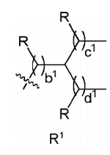Paveikslėlis, kuriame yra diagrama, linija

Automatiškai sugeneruotas aprašymas

ir

R’ yra nepriklausomai kiekvienu atveju H arba C1-C12 alkilas;

a1 ir a2 yra nepriklausomai kiekvienu atveju sveikasis skaičius nuo 3 iki 12;

b1 ir b2 yra nepriklausomai kiekvienu atveju 0 arba 1;

c1 ir c2 yra nepriklausomai kiekvienu atveju sveikasis skaičius nuo 2 iki 12;

d1 ir d2 yra nepriklausomai kiekvienu atveju sveikasis skaičius nuo 2 iki 12;

y yra nepriklausomai kiekvienu atveju sveikasis skaičius nuo 0 iki 2; ir

n yra sveikasis skaičius nuo 1 iki 6,

kur a1, a2, c1, c2, d1 ir d2 yra parinkti taip, kad a1+c1+d1 suma būtų sveikas skaičius nuo 18 iki 30 ir a2+c2+d2 suma būtų sveikas skaičius nuo 18 iki 30, ir kur kiekvienas alkilas, alkilenas, hidroksilalkilas, aminoalkilas, alkilaminilalkilas, alkoksialkilas, alkoksikarbonilas, alkilkarboniloksi, alkilkarboniloksialkilas ir alkilkarbonilas yra pasirinktinai pakeistas vienu ar daugiau pakaitų; arba

vi) katijoninis lipidas turi (VI) formulės struktūrą

Paveikslėlis, kuriame yra piešimas, eskizas, diagrama, origamis

Automatiškai sugeneruotas aprašymas

arba farmaciniu požiūriu priimtina jo druska, tautomeras arba stereoizomeras kur:

L1 ir L2 yra kiekvienas nepriklausomai -O(C=O)-, -(C=O)O-, -C(=O)-, -O-, -S(O)x, -S-S-, -C(=O)S-, -SC(=O)-, -NRaC(=O)-, -C(=O)NRa-, -NRaC(=O)NRa-, -OC(=O)NRa-, -NraC(=O)O- arba tiesioginė jungtis;

G1 yra C1-C2 alkilenas, -(C=O)-, -O(C=O)-, -SC(=O)-, -NraC(=O)- arba tiesioginė jungtis;

G2 yra -C(=O)-, -(C=O)O-, -C(=O)S-, -C(=O)NRa- arba tiesioginė jungtis;

G3 yra C1-C6 alkilenas;

Ra yra H arba C1-C12 alkilas;

R1a ir R1b yra nepriklausomai kiekvienu atveju arba: (a) H arba C1-C12 alkilas; arba (b) R1a yra H arba alkilas ir R1b kartu su anglies atomu, prie kurio ji yra prisijungusi, paimta su greta esančia R1b kartu su anglies atomu, prie kurio ji yra prisijungusi, sudaro dvigubą anglies-anglies jungtį;

R2a ir R2b yra nepriklausomai kiekvienu atveju arba: (a) H arba C1-C12 alkilas; arba (b) R2a yra H arba alkilas ir R2b kartu su anglies atomu, prie kurio ji yra prisijungusi, paimta su greta esančia R2b kartu su anglies atomu, prie kurio ji yra prisijungusi, sudaro dvigubą anglies-anglies jungtį;

R3a ir R3b yra nepriklausomai kiekvienu atveju arba: (a) H arba C1-C12 alkilas; arba (b) R3a yra H arba alkilas ir R3b kartu su anglies atomu, prie kurio ji yra prisijungusi, paimta su greta esančia R3b kartu su anglies atomu, prie kurio ji yra prisijungusi, sudaro dvigubą anglies-anglies jungtį;

R4a ir R4b yra nepriklausomai kiekvienu atveju arba: (a) H arba C1-C12 alkilas; arba (b) R4a yra H arba alkilas ir R4b kartu su anglies atomu, prie kurio ji yra prisijungusi, paimta su greta esančia R4b kartu su anglies atomu, prie kurio ji yra prisijungusi, sudaro dvigubą anglies-anglies jungtį;

R5 ir R6 yra kiekviena nepriklausomai H arba metilas;

R7 yra H arba C1-C20 alkilas;

R8 yra OH, -N(R9)(C=O)R10, -(C=O)NR9R10, -NR9R10, -(C=O)OR11 arba -O(C=O)R11 su sąlyga, kad G3 yra C4-C6 alkilenas kai R8 yra -NR9R10,

R9 ir R10 yra kiekviena nepriklausomai H arba C1-C12 alkilas;

R11 yra aralkilas;

a, b, c ir d yra kiekvienas nepriklausomai sveikasis skaičius nuo 1 iki 24; ir

x yra 0, 1 arba 2,

kur kiekvienas alkilas, alkilenas ir aralkilas yra pasirinktinai pakeistas; arba

vi) katijoninis lipidas turi (VII) formulės struktūrą

Paveikslėlis, kuriame yra diagrama, Šriftas, linija, baltas

Automatiškai sugeneruotas aprašymas

arba farmaciniu požiūriu priimtina jo druska arba stereoizomeras kur:

X ir X’ yra kiekvienas nepriklausomai N arba CR;

Y ir Y’ kiekvieno nepriklausomai nėra arba jie kiekvienas nepriklausomai yra -O(C=O)-, -(C=O)O- arba NR su sąlyga, kad:

a) Y nėra, kai X yra N;

b) Y’ nėra, kai X’ yra N;

c) Y yra -O(C=O)-, -(C=O)O- arba NR kai X yra CR; ir

d) Y’ yra -O(C=O)-, -(C=O)O- arba NR kai X’ yra CR,

L1 ir L1’ yra kiekvienas nepriklausomai -O(C=O)R1 , -(C=O)OR1, -C(=O)R1, -OR1, -S(O)zR1, -S-SR1, -C(=O)SR1, -SC(=O)R1, -NRaC(=O)R1, -C(=O)NRbRc, -NRaC(=O)NRbRc, -OC(=O)NRbRc arba -NraC(=O)OR1;

L2 ir L2’ yra kiekvienas nepriklausomai -O(C=O)R2, -(C=O)OR2, -C(=O)R2, -OR2, -S(O)zR2, -S-SR2, -C(=O)SR2, -SC(=O)R2, -NRdC(=O)R2, -C(=O)NReRf, -NRdC(=O)NReRf, -OC(=O)NReRf;-NrdC(=O)OR2 arba tiesioginė jungtis su R2;

G1, G1’, G2 ir G2’ yra kiekviena nepriklausomai C2-C12 alkilenas arba C2-C12 alkenilenas;

G3 yra C2-C24 heteroalkilenas arba C2-C24 heteroalkenilenas;

Ra, Rb, Rd ir Re yra nepriklausomai kiekvienu atveju H, C1-C12 alkilas arba C2-C12 alkenilas;

Rc ir Rf yra nepriklausomai kiekvienu atveju C1-C12 alkilas arba C2-C12 alkenilas;

R nepriklausomai kiekvienu atveju yra H arba C1-C12 alkilas;

R1 ir R2 nepriklausomai kiekvienu atveju yra šakoti C6-C24 alkilai arba šakoti C6-C24 alkenilai;

z yra 0, 1 arba 2, ir

kur kiekvienas alkilas, alkenilas, alkilenas, alkenilenas, heteroalkilenas ir heteroalkenilenas yra nepriklausomai pakeistas arba nepakeistas, jei nenurodyta kitaip; arba

viii) katijoninis lipidas turi (VIII) formulės struktūrą

Paveikslėlis, kuriame yra diagrama, Šriftas, linija

Automatiškai sugeneruotas aprašymas

arba farmaciniu požiūriu priimtina jo druska arba stereoizomeras kur:

X yra N, ir Y nėra; arba X yra CR, ir Y yra NR;

L1 yra -O(C=O)R1, -(C=O)OR1, -C(=O)R1, -OR1, -S(O)x R1, -S-SR1, -C(=O)SR1, -SC(=O)R1, -NraC(=O)R1, -C(=O)NRbRc, -NRaC(=O)NRbRc, -OC(=O)NRbRc arba -NraC(=O)OR1;

L2 yra -O(C=O)R2, -(C=O)OR2, -C(=O)R2, -OR2, -S(O)xR2, -S-SR2, -C(=O)SR2, -SC(=O)R2, -NrdC(=O)R2, -C(=O)NReRf , -NRdC(=O)NReRf, -OC(=O)NReRf; -NrdC(=O)OR2 arba tiesioginė jungtis su R2;

L3 yra -O(C=O)R3 arba -(C=O)OR3;

G1 ir G2 yra kiekviena nepriklausomai C2-C12 alkilenas arba C2-C12 alkenilenas;

G3 yra C1-C24 alkilenas, C2-C24 alkenilenas, C1-C24 heteroalkilenas arba C2-C24 heteroalkenilenas kai X yra CR ir Y yra NR; ir G3 yra C1-C24 heteroalkilenas arba C2-C24 heteroalkenilenas kai X yra N ir Y nėra;

Ra, Rb, Rd ir Re yra kiekviena nepriklausomai H arba C1-C12 alkilas arba C1-C12 alkenilas;

Rc ir Rf yra kiekviena nepriklausomai C1-C12 alkilas arba C2-C12 alkenilas;

Kiekviena R yra nepriklausomai H arba C1-C12 alkilas;

R1, R2 ir R3 yra kiekviena nepriklausomai C1-C24 alkilas arba C2-C24 alkenilas; ir

x yra 0, 1 arba 2, ir

kur kiekvienas alkilas, alkenilas, alkilenas, alkenilenas, heteroalkilenas ir heteroalkenilenas yra nepriklausomai pakeistas ar nepakeistas, jei nenurodyta kitaip; arba

ix) katijoninis lipidas turi (IX) formulės struktūrą

Paveikslėlis, kuriame yra diagrama, Šriftas, linija, dizainas

Automatiškai sugeneruotas aprašymas

arba farmaciniu požiūriu priimtina jo druska arba stereoizomeras kur:

L1 yra -O(C=O)R1, -(C=O)OR1, -C(=O)R1, -OR1, -S(O)xR1, -S-SR1, -C(=O)SR1, -SC(=O)R1, -NraC(=O)R1, -C(=O)NRbRc, -NRaC(=O)NRbRc, -OC(=O)NRbRc arba -NraC(=O)OR1;

L2 yra -O(C=O)R2, -(C=O)OR2, -C(=O)R2, -OR2, -S(O)xR2, -S-SR2, -C(=O)SR2, -SC(=O)R2, -NRdC(=O)R2, -C(=O)NReRf , -NRdC(=O)NReRf, -OC(=O)NReRf; -NrdC(=O)OR2 arba tiesioginė jungtis su R2;

G1 ir G2 yra kiekviena nepriklausomai C2-C12 alkilenas arba C2-C12 alkenilenas;

G3 yra C1-C24 alkilenas, C2-C24 alkenilenas, C3-C8 cikloalkilenas arba C3-C8 cikloalkenilenas;

Ra, Rb, Rd ir Re yra kiekviena nepriklausomai H arba C1-C12 alkilas arba C1-C12 alkenilas;

Rc ir Rf yra kiekviena nepriklausomai C1-C12 alkilas arba C2-C12 alkenilas;

R1 ir R2 yra kiekviena nepriklausomai šakotas C6-C24 alkilas arba šakotas C6-C24 alkenilas;

R3 yra -N(R4)R5;

R4 yra C1-C12 alkilas;

R5 yra pakeistas C1-C12 alkilas; ir

x yra 0, 1 arba 2, ir

kur kiekvienas alkilas, alkenilas, alkilenas, alkenilenas, cikloalkilenas, cikloalkenilenas, arilas ir aralkilas yra nepriklausomai pakeistas arba nepakeistas, jei nenurodyta kitaip; arba

x) katijoninis lipidas turi (X) formulės struktūrą

Paveikslėlis, kuriame yra diagrama, linija, dizainas

Automatiškai sugeneruotas aprašymas

arba farmaciniu požiūriu priimtina jo druska arba stereoizomeras kur:

G1 yra -OH, -NR3R4, -(C=O)NR5 arba -NR3(C=O)R5;

G2 yra -CH2- arba -(C=O)-;

R nepriklausomai kiekvienu atveju yra H arba OH;

R1 ir R2 yra kiekviena nepriklausomai pasirinktinai pakeista šakotu, sočiu arba nesočiu C12-C36 alkilu;

R3 ir R4 yra kiekviena nepriklausomai H arba pasirinktinai pakeista nešakotu arba šakotu, sočiu arba nesočiu C1-C6 alkilu;

R5 yra pasirinktinai pakeista nešakotu arba šakotu, sočiu arba nesočiu C1-C6 alkilu; ir

n yra sveikasis skaičius tarp 2 ir 6.

5. LND skirtos naudoti pagal bet kurį iš 1-4 punktų, kur katijoninis lipidas yra suformuotas iš lipidinės struktūros parinktos iš

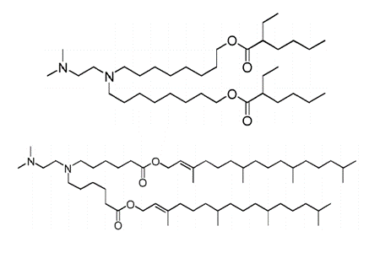

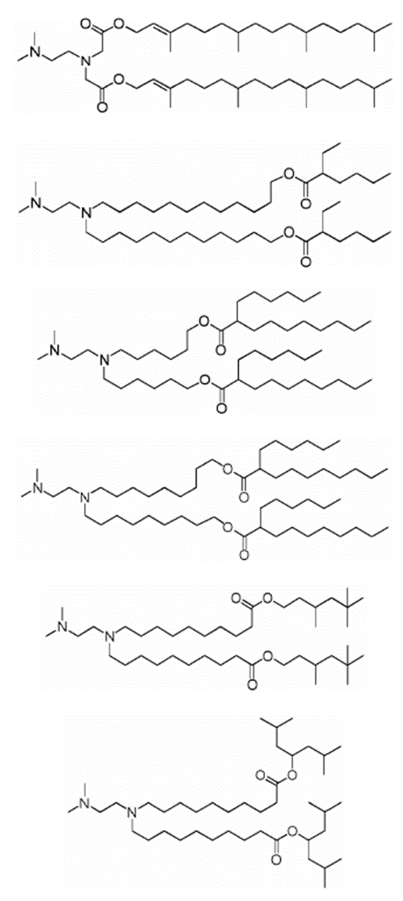

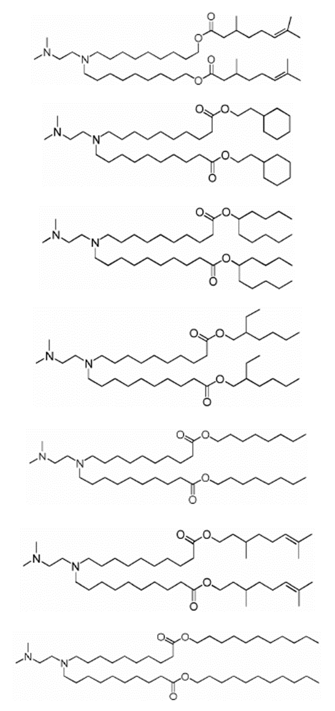

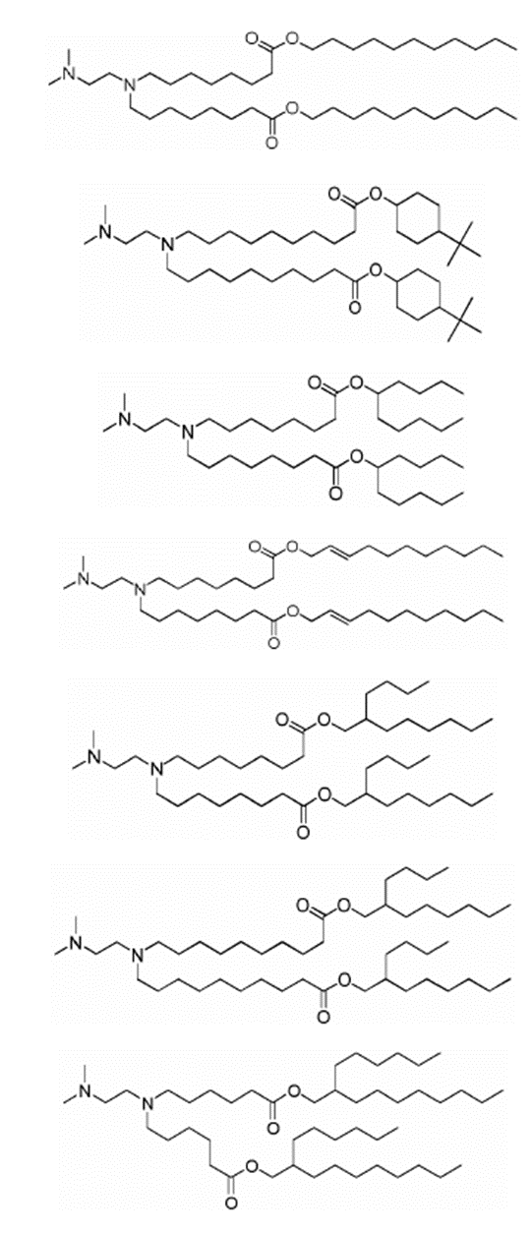

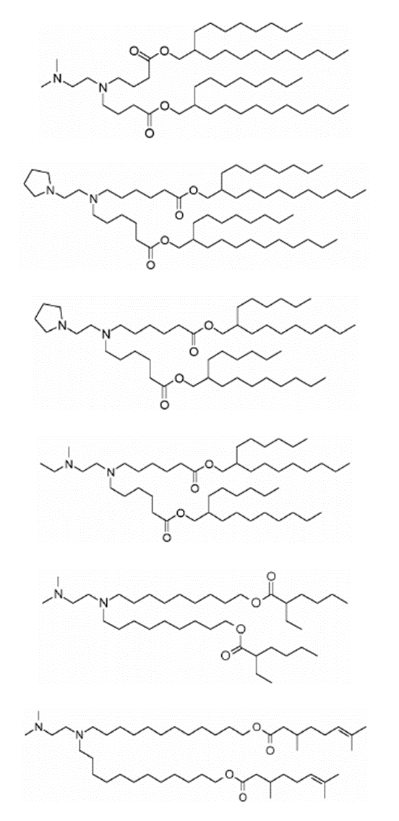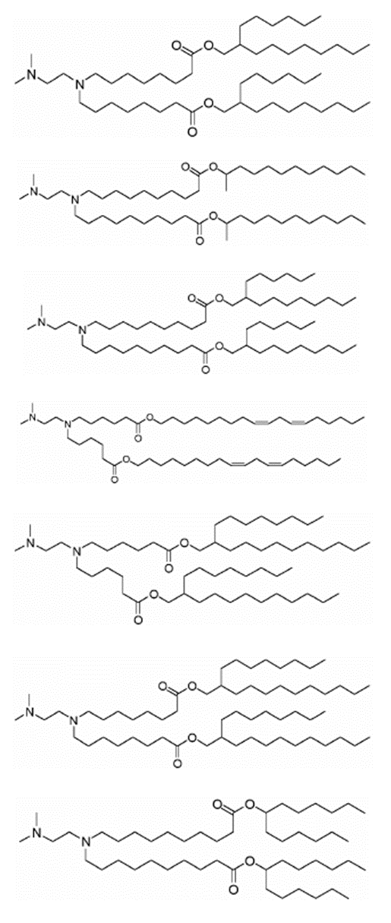

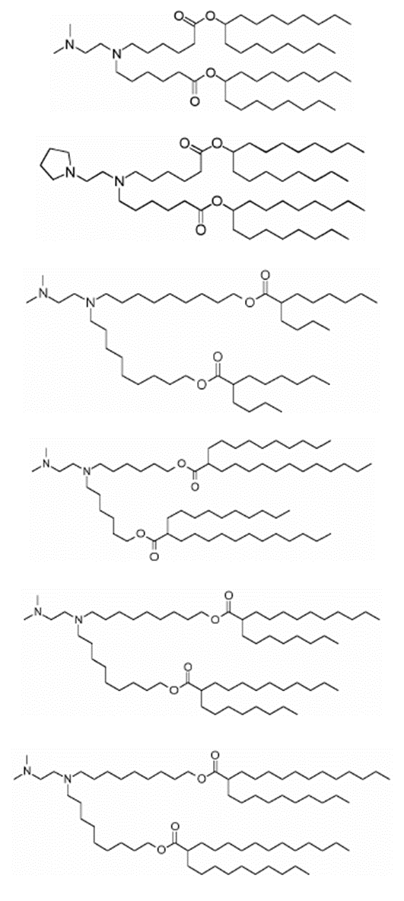

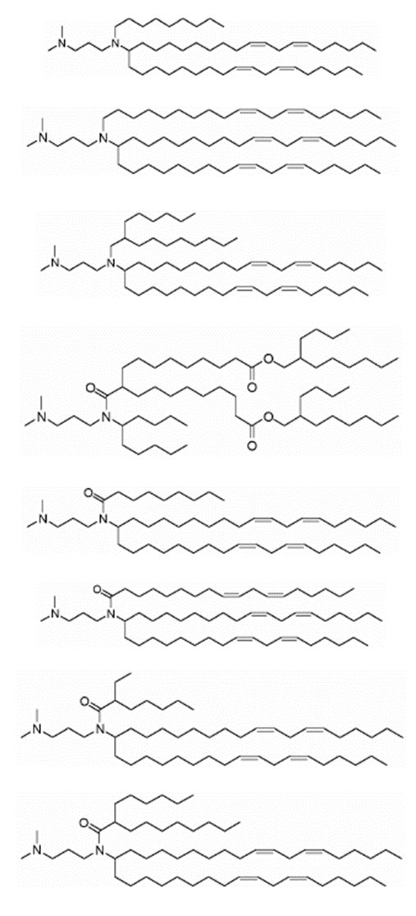

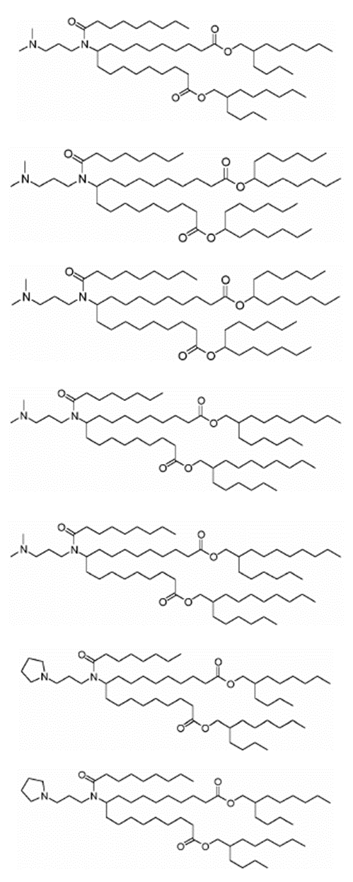

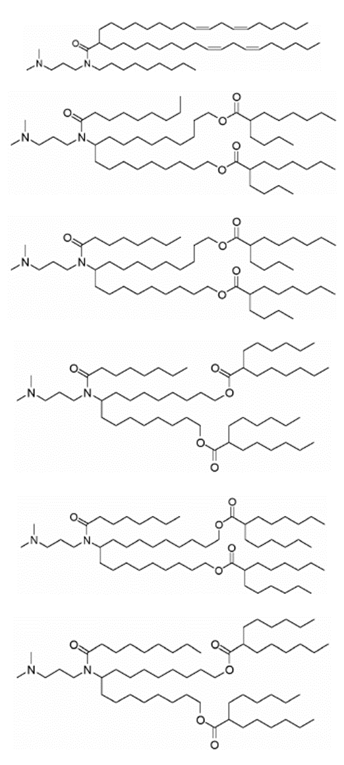

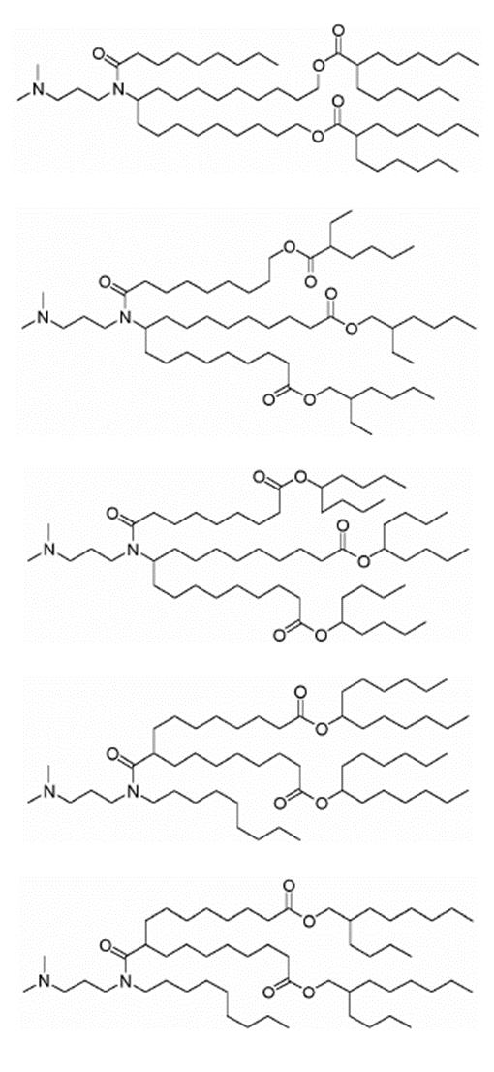

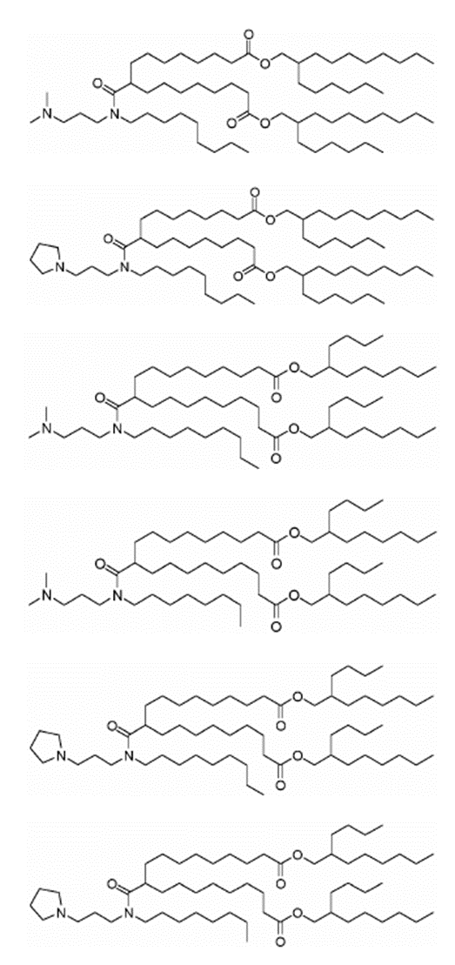

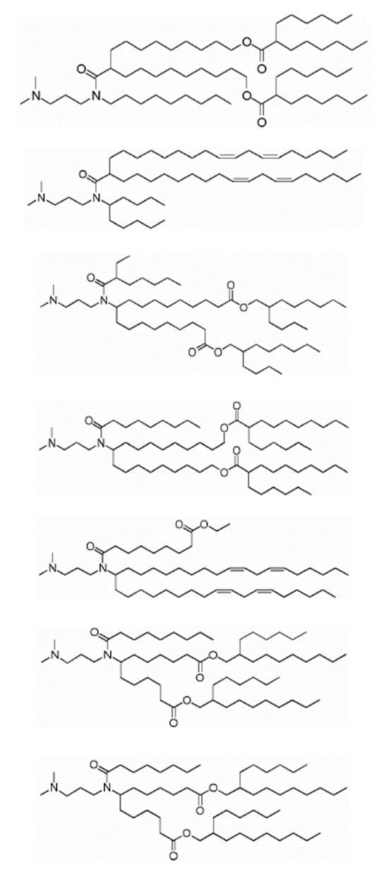

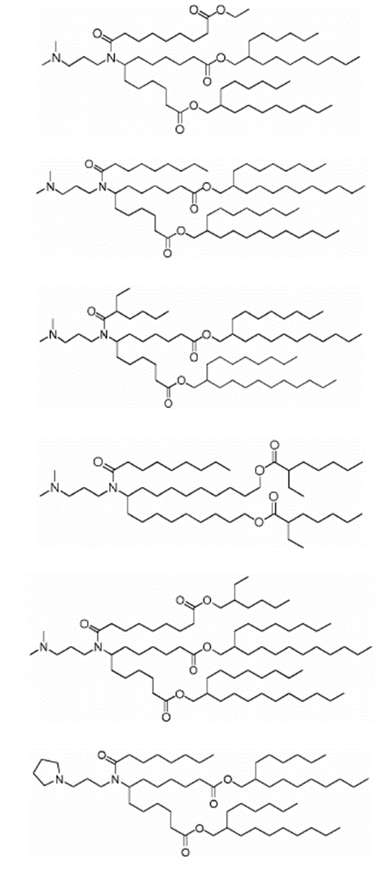

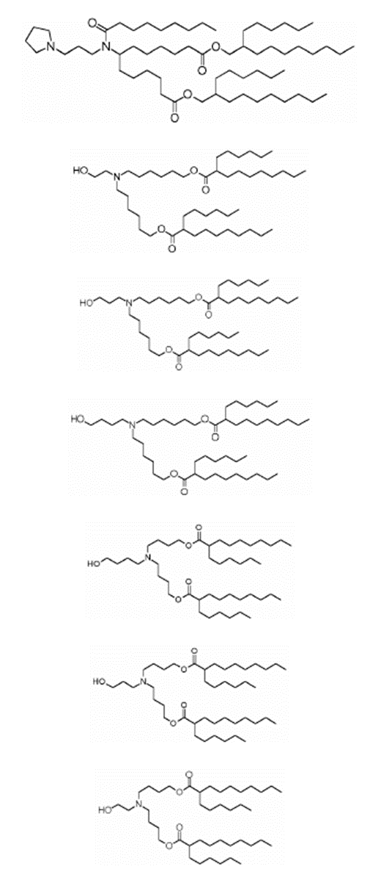

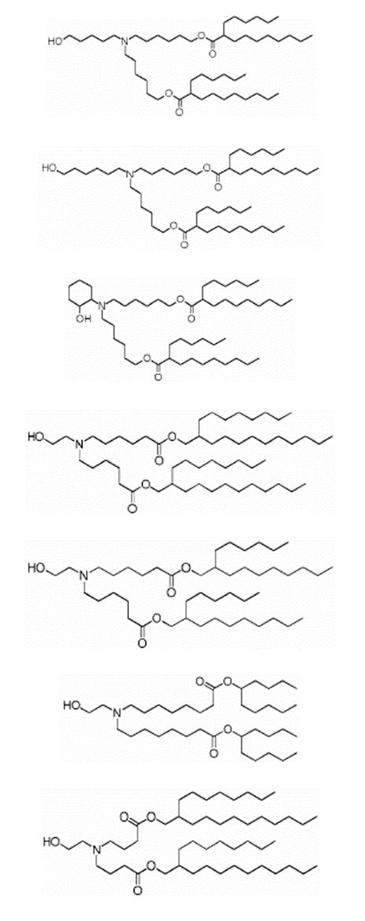

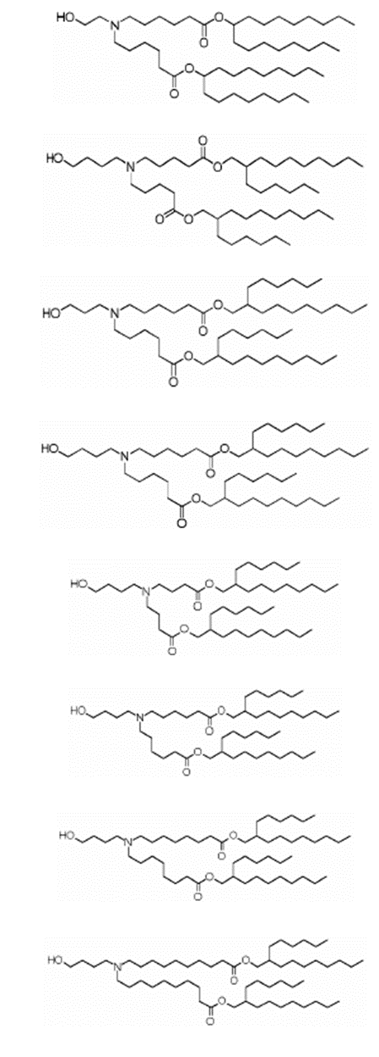

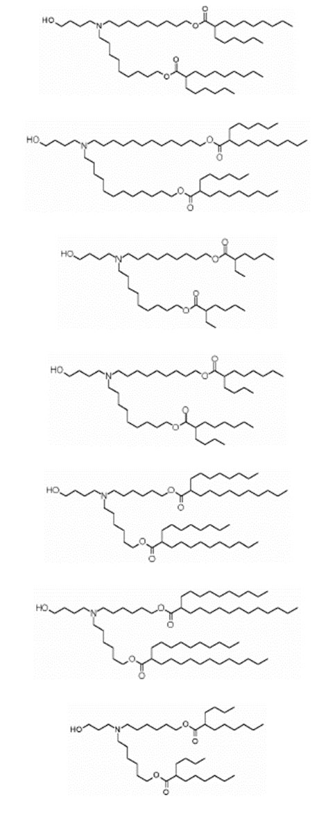

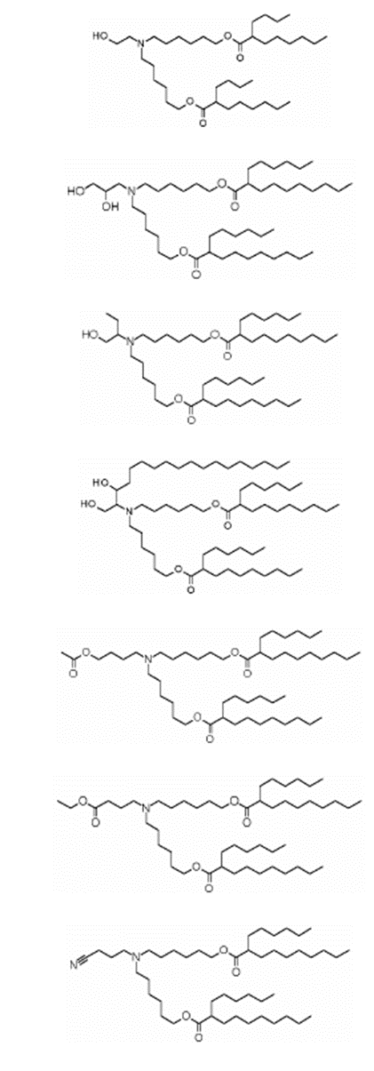

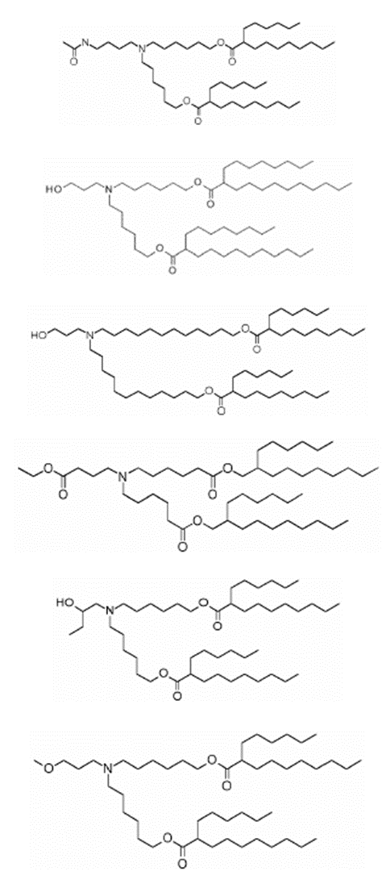

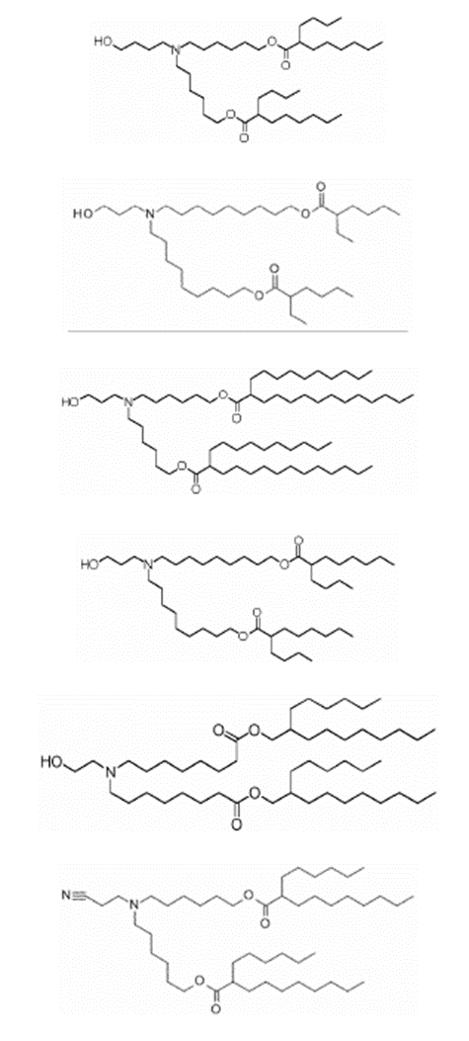

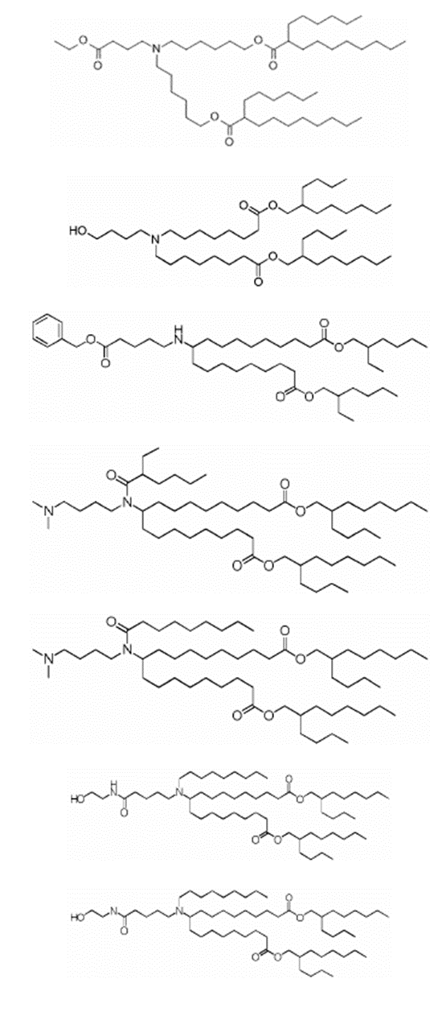

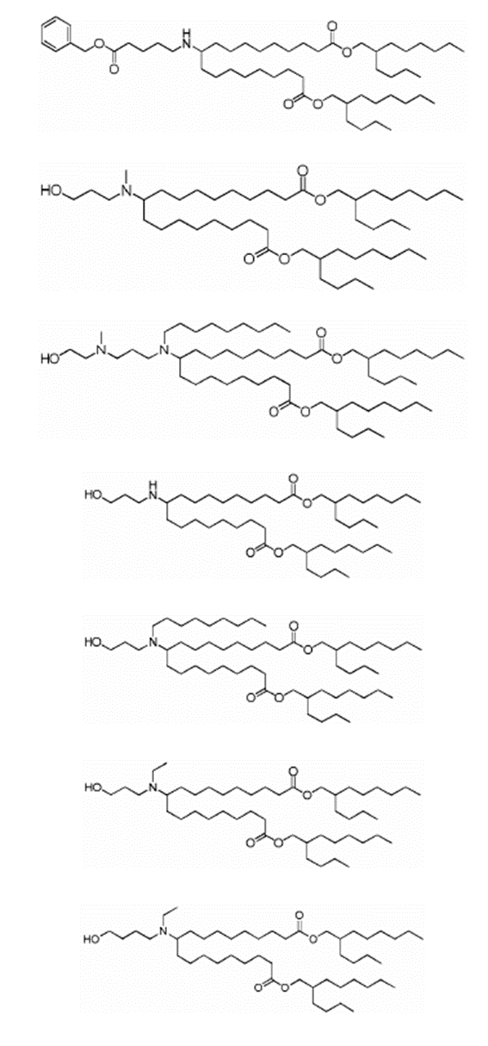

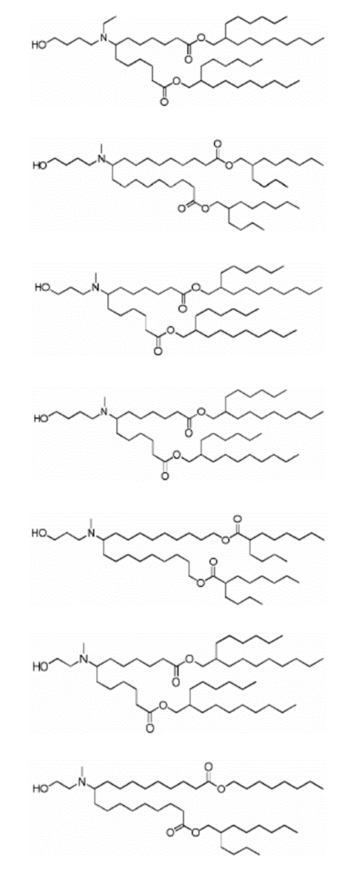

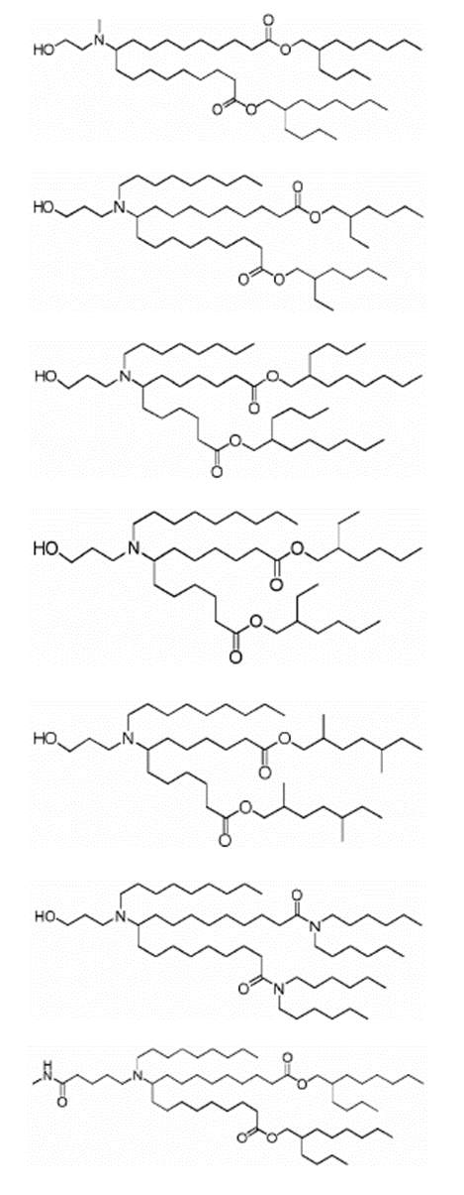

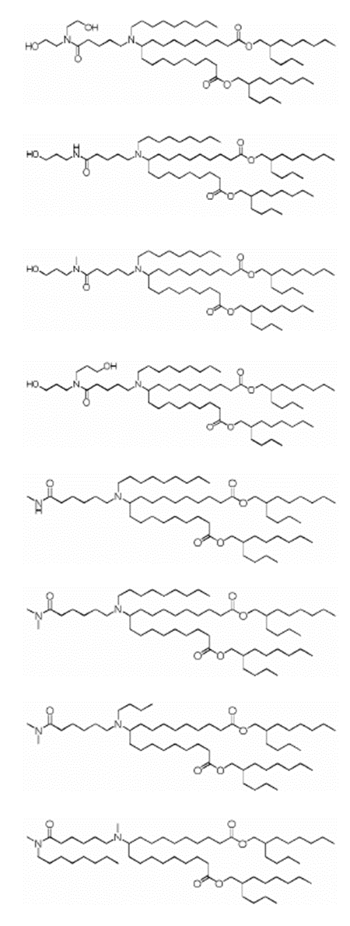

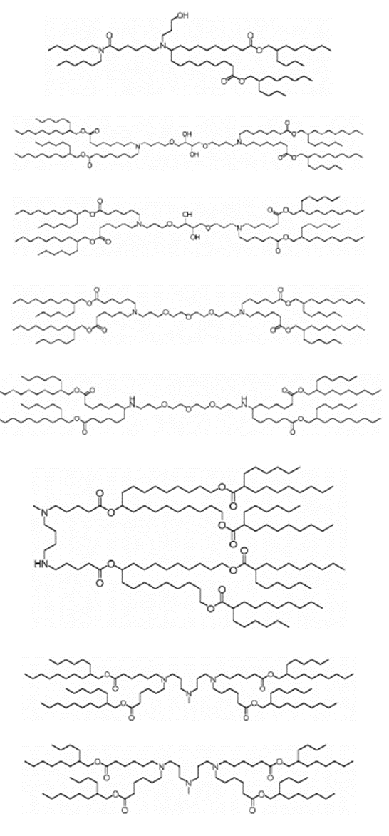

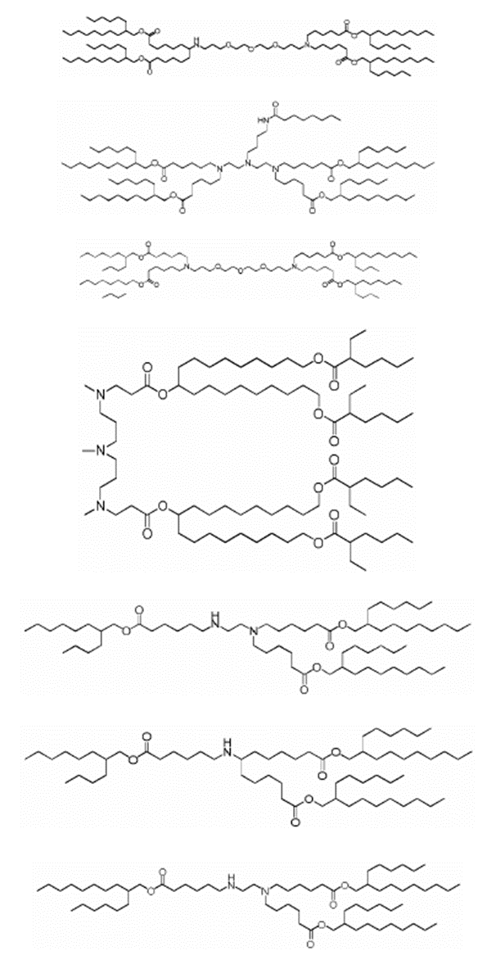

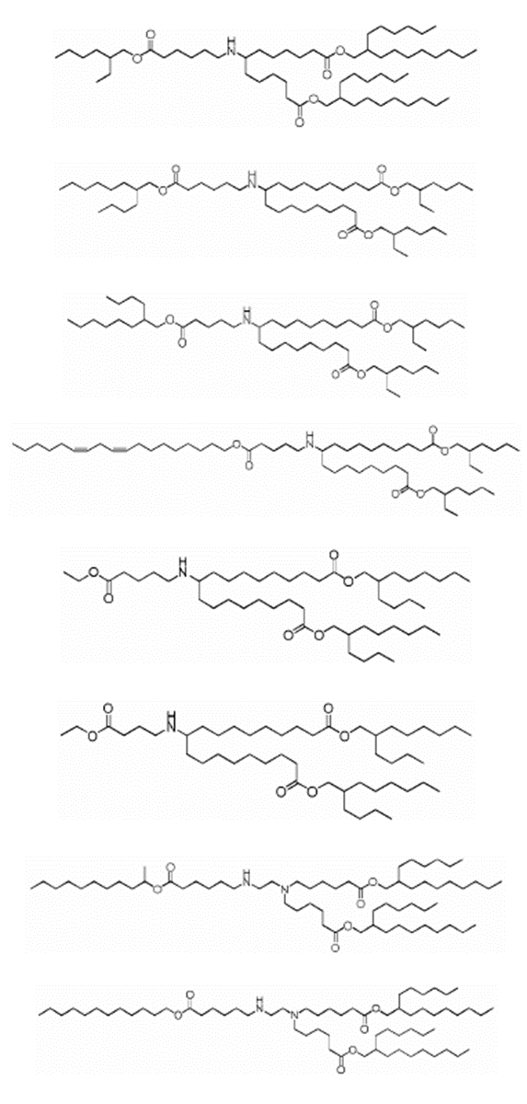

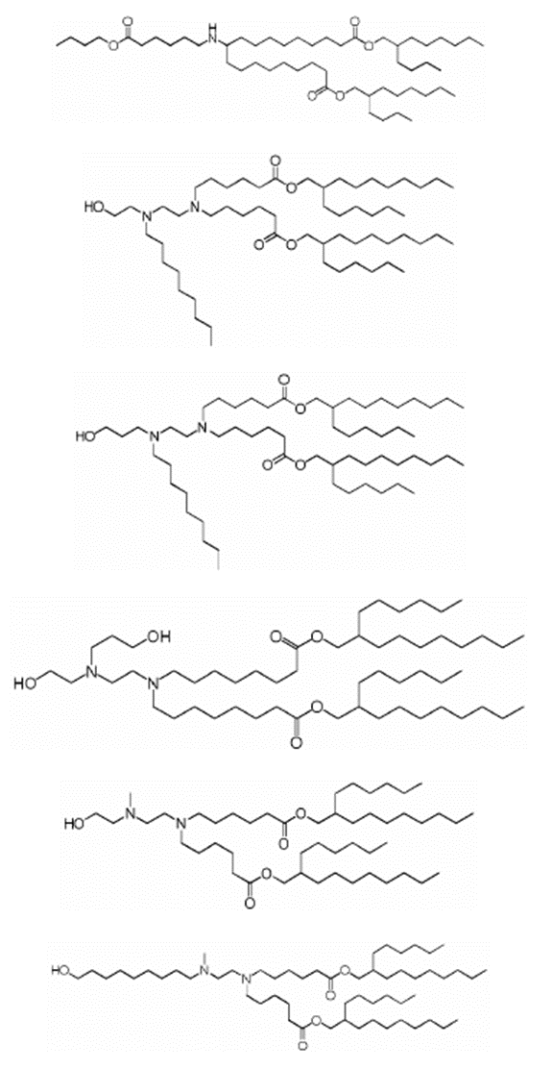

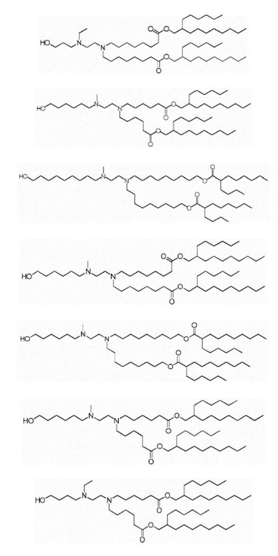

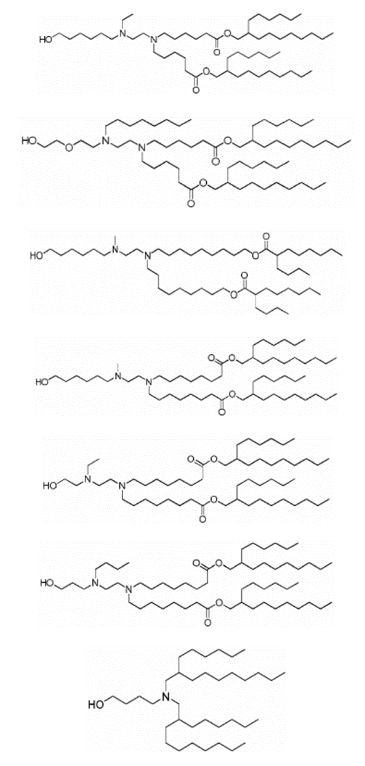

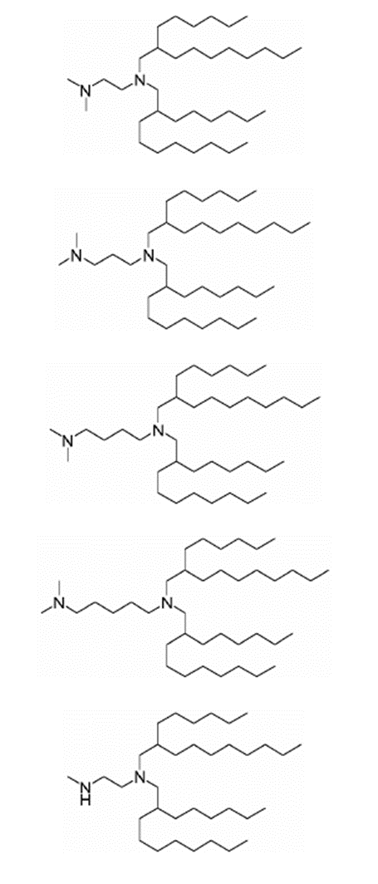

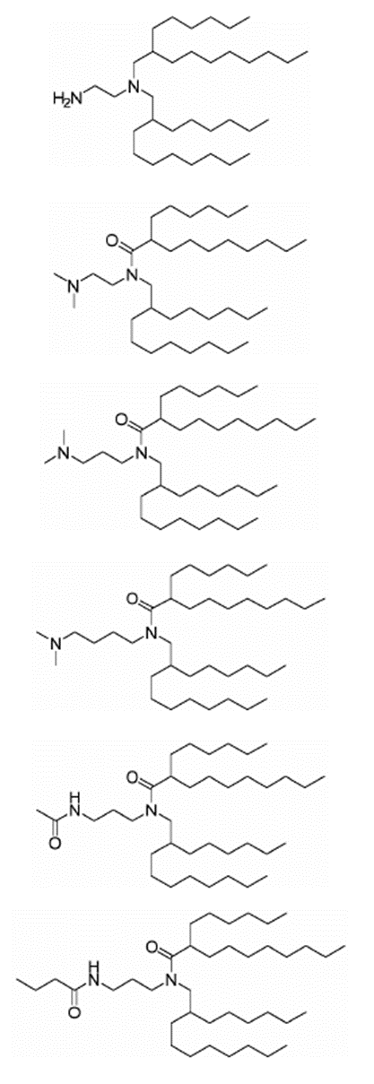

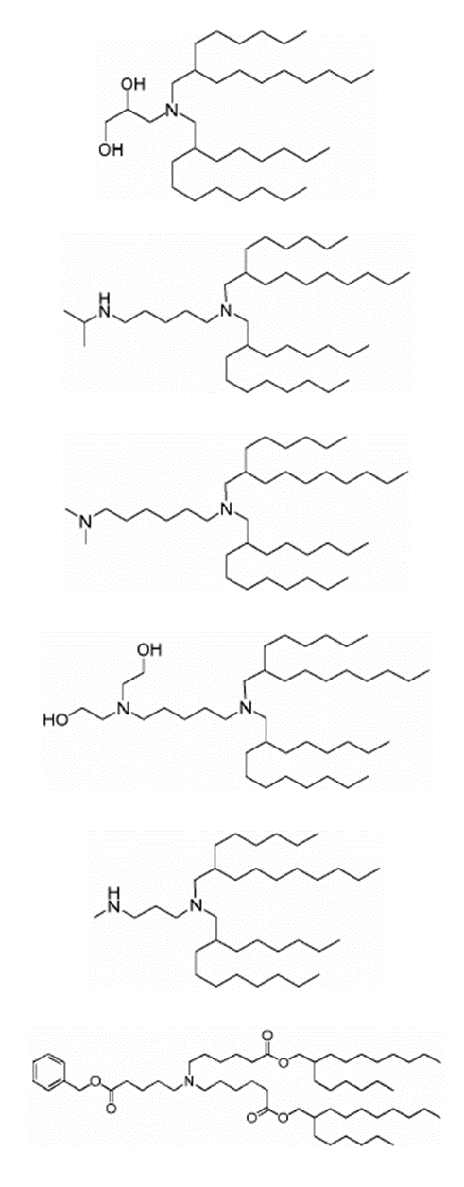

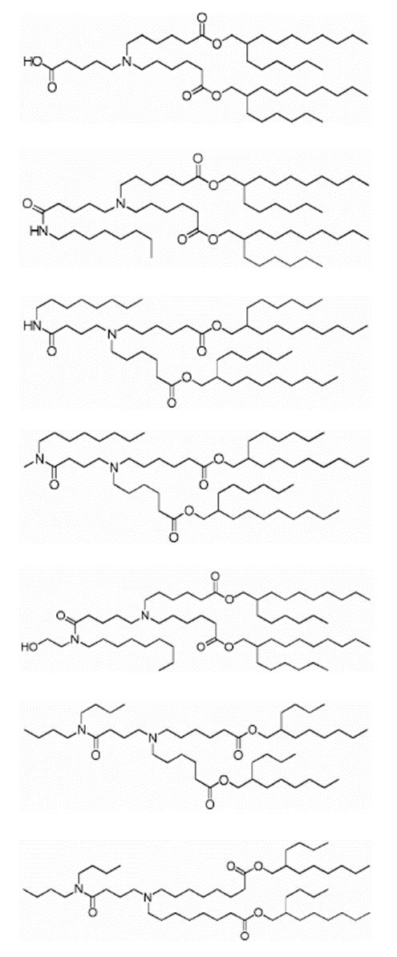

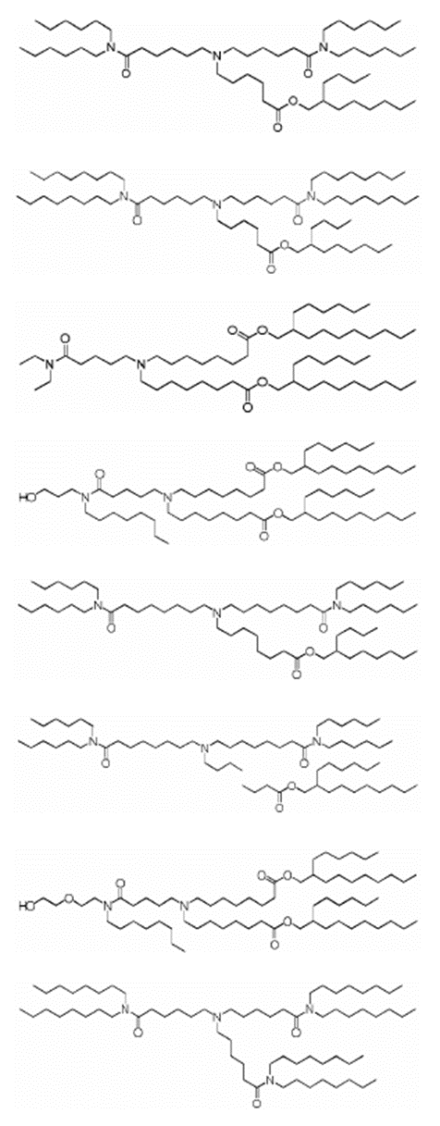

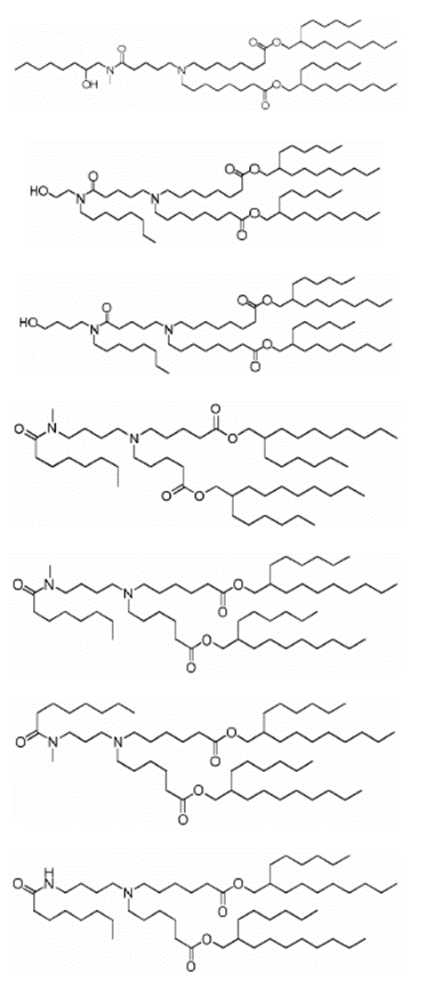

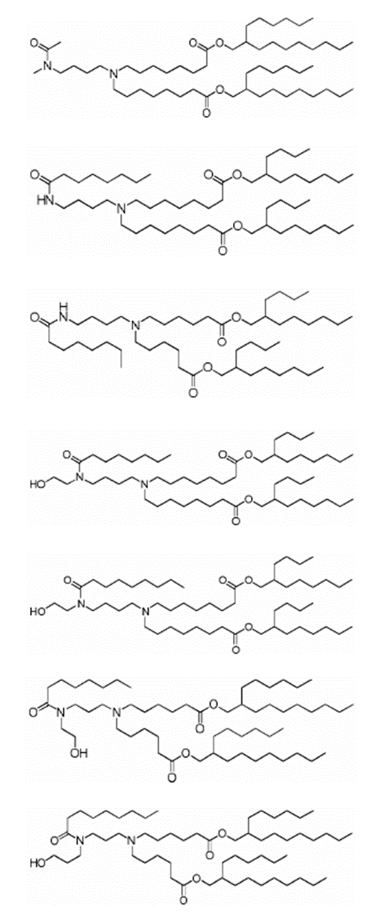

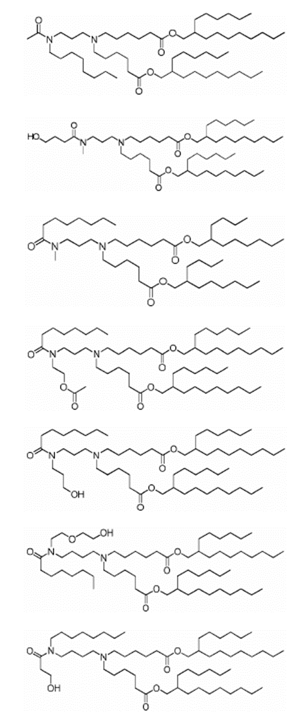

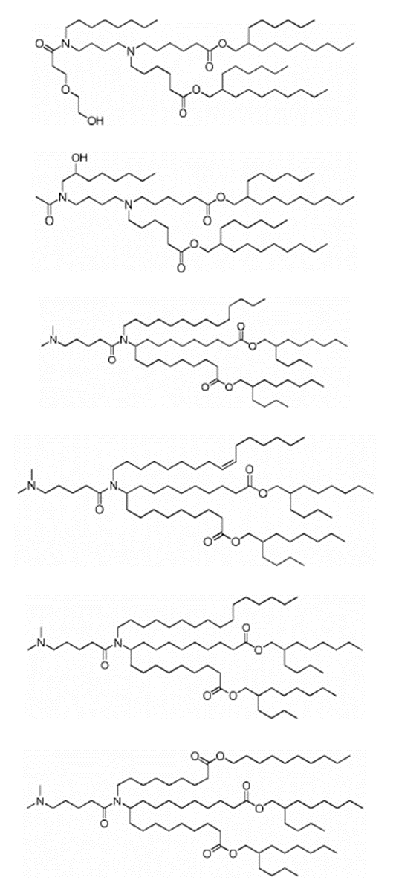

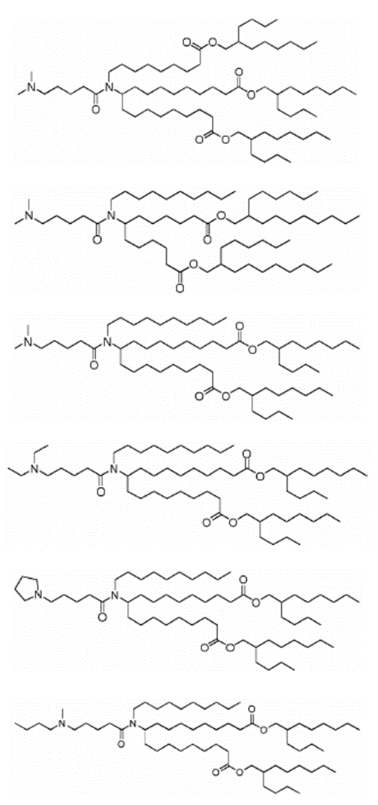

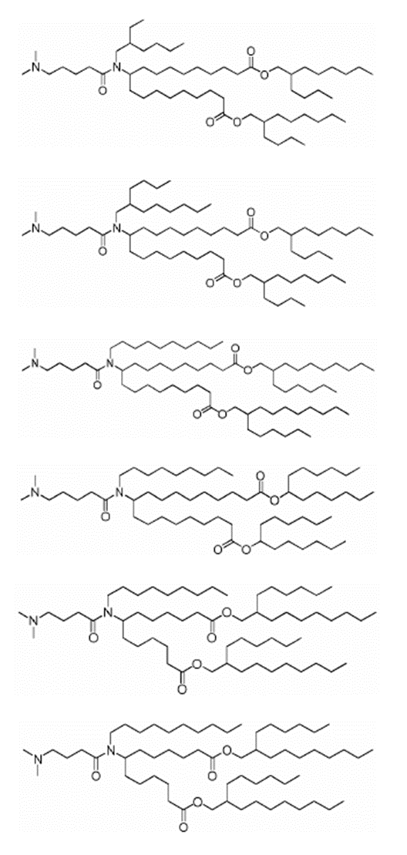

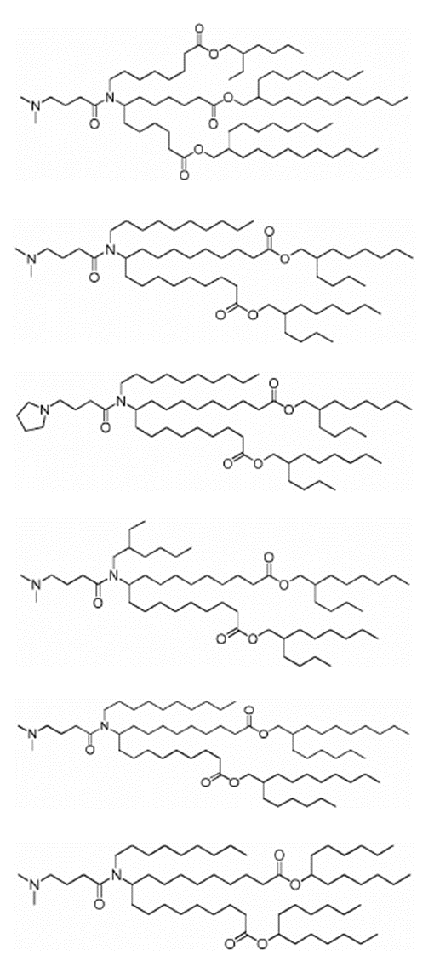

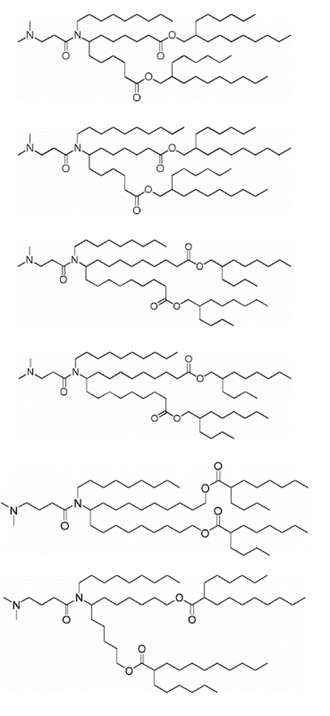

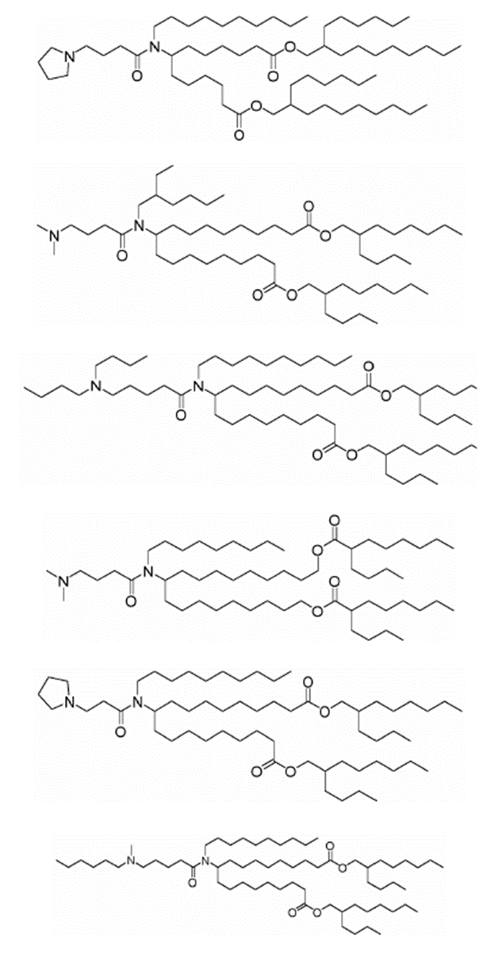

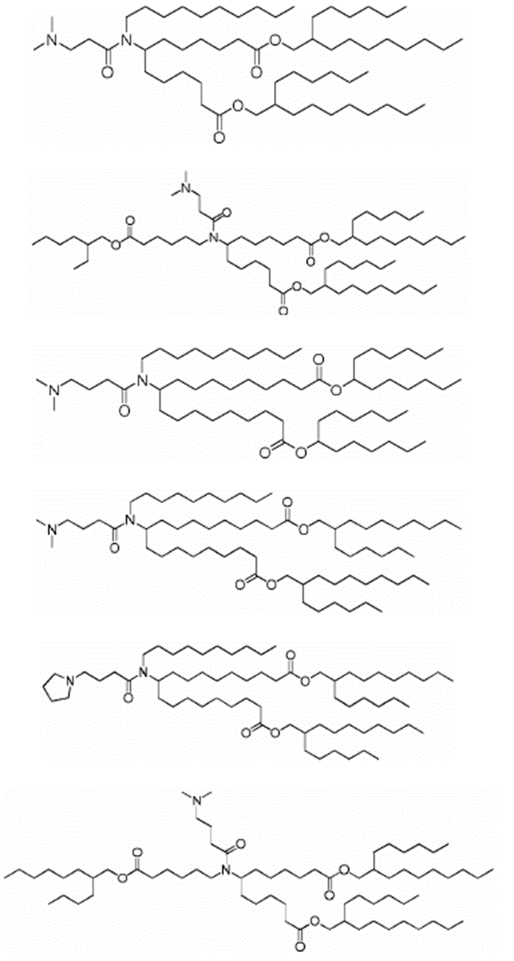

6. LND skirtos naudoti pagal bet kurį iš 1-5 punktų, kur molinis santykis tarp katijoninių lipidų ir neutralių lipidų yra nuo maždaug 2:1 iki maždaug 8:1.

7. LND skirtos naudoti pagal bet kurį iš 1-6 punktų, kur neutralus lipidas yra distearoilfosfatidilcholinas (DSPC), dioleoilfosfatidilcholinas (DOPC), dipalmitoilfosfatidilcholinas (DPPC), dioleoilfosfatidilglicerolis (DOPG),

dipalmitoilfosfatidilglicerolis (DPPG), dioleoilfosfatidiletanolaminas (DOPE), palmitoiloleoilfosfatidilcholinas (POPC), palmitoiloleoilfosfatidiletanolaminas (POPE) ir dioleoil-fosfatidiletanolaminas 4-(N-maleimidometil)-cikloheksano-1 karboksilatas (DOPE-mal), dipalmitoil-fosfatidiletanolaminas (DPPE), dimyristoilfosfoetanolaminas (DMPE), distearoil-fosfatidiletanolaminas (DSPE), 16-O-monometil PE, 16-O-dimetil PE, 18-1-trans PE, 1-stearoil-2-oleoilfosfatidiletanolio aminas (SOPE) arba 1,2-dielaidoil-sn-glicero-3-fosfoetanolaminas (transDOPE).

8. LND skirtos naudoti pagal bet kurį iš 1-6 punktų, kur neutralus lipidas yra DSPC, DPPC, DMPC, DOPC, POPC, DOPE arba SM.

9. LND skirtos naudoti pagal bet kurį iš 1-6 punktų, kur neutralus lipidas yra DSPC.

10. LND skirtos naudoti pagal bet kurį iš 1-9 punktų, kur steroidas yra cholesterolis.

11. LND skirtos naudoti pagal bet kurį iš 1-10 punktų, kur molinis santykis tarp katijoninių lipidų ir steroidų yra nuo 5:1 iki 1:1.

12. LND skirtos naudoti pagal bet kurį iš 1-11 punktų, kur molinis santykis tarp katijoninių lipidų ir polimeru konjuguotų lipidų yra nuo maždaug 100:1 iki maždaug 20:1.

13. LND skirtos naudoti pagal bet kurį iš 1-12 punktų, kur nukleorūgštis yra parinkta iš antiprasminės ir informacinės RNR.

14. LND skirtos naudoti pagal bet kurį iš 1-13 punktų, kur nukleorūgštis apima mRNR, galinčią koduoti imunogeninį baltymą.

15. LND skirtos naudoti pagal bet kurį iš 1-14 punktų, kur įvedimas apima įvedimą į veną.